**《数字图像处理技术》大作业**

题目： 基于pyqt的综合图像美化系统

班级： 数媒2002

姓名： 李子睿

学号： 1191200226

**一、实验的总体设计方案**

本课设选题为图像美化系统，编写语言为python,任务实现使用了python-opencv,PIL，numpy库等。GUI(Graphical User Interface)图形用户界面搭建基于pyqt5的QtWidgets库来生成主界面窗口，QtCore库来完成按钮映射与事件触发，PyQt5.QtGui库来美化界面等。

本图片美化系统将支持用户读入较广类型的灰度或彩色图（bmp，jpg，png等），提供图像预处理，图像增强，目标识别与描边，图像截取与拼接，特殊美化处理，照片滤镜添加，人脸美化等一系列功能。此外，本系统还内置了学习监督模块，可通过调用电脑摄像头对使用者进行瞌睡提醒功能。

本系统有较强的用户交互性，许多功能的调用参数可由用户通过多种方式指定，尽可能满足用户在不同场景下对图像处理的需求。此外，本系统具有较强的健壮性，广泛地使用try语句捕捉错误，消息框交互提醒等手段，保证用户在误操作时，系统不会崩溃退出，尽可能提高系统的使用体验。

**二、各功能实现的算法原理**

1. **图像存取与显示**

读取文件时，利用QFileDialog下的getOpenFileName函数模块弹出对话框引导用户动态选择目标图像的路径。之后利用imread根据用户所提供的图像路径将图像读取到系统中。显示时，创建QPixmap对象与显示容器QGraphicsScene对象，将图像读入QPixmap对象后，装入显示容器中。最后调用setScene场景设置函数，即可将QGraphicsScene对象设置到QGraphicsView区域实现图片显示，将图片以可视化形式呈现给用户。显示模块会在用户每次对图像进行一次操作后被显式调用，实时更新当前图像的结果。

保存图像文件提供了两种方法，保存按钮默认用户以jpg形式导出操作后的结果图，保存路径为当前工作默认路径。另存为按钮将弹出对话框引导用户选择存储路径，存储格式支持bmp，jpg，png，jpeg等多种。

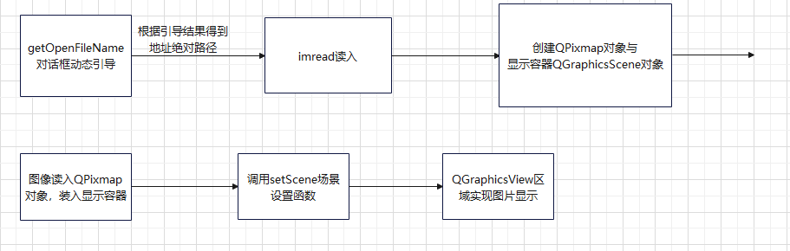

图像读取流程图

1. **图像预处理**

灰度化利用cv2.cvtColor内置函数完成与颜色翻转同样利用cv2内置函数按位取反，将每个像素点进行灰度值取反。二值化会先将图片进行灰度化操作，之后进行像素点阈值化处理，最小阈值设置为127，灰度小于127的像素点将直接被置0，另一半像素点用类似的方法置为255。

1. **图像增强**

在对进行亮度，对比度，锐度，饱和度，色调等调节时，系统会默认跳出子调节窗口滑动条slider，并通过signal.connect，实时接收用户通过滑动对以上参数的调节情况。并在用户暂时完成一次滑动后，在显示窗口显示图片当前结果，方便用户查看图像变换后的情况。

调节亮度与对比度共用一个模块，公式均为g(i,j)=αf(i,j)+(1-α)black+β，α用来调节对比度,β用来调节亮度。调节亮度时，系统将用户通过滑动条选取的参数值读入后，通过新建一张全黑基底图片，根据参数调节这张纯黑的透明度修改其变亮的程度，之后用将其与原图直接相加融合，提高原图像素点的灰度值改变亮度。对比度则不对基底图进行变换，而将参数作为加权融合的占比，改变融合后图像的对比度效果。

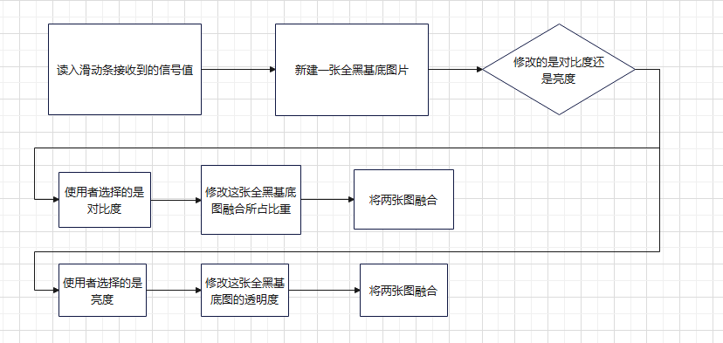

调节亮度/对比度模块流程图

修改锐度时用到了二维拉普拉斯卷积核算子，该算子根据图像某个像素的周围像素到此像素的突变程度（图像像素的变化程度）进行某点像素值的改变。当邻域中心像素灰度低于它所在的领域内其它像素的平均灰度时，此中心像素的灰度应被进一步降低，当邻域中心像素灰度高于它所在的邻域内其它像素的平均灰度时，此中心像素的灰度应被进一步提高，以此实现图像的锐化处理。模板算子矩阵为八邻域，将算子卷积处理算得的值替换原(x,y)处像素点的值。传入的参数用于改变卷积核算子的矩阵中心系数值，从而改变锐化程度的大小。

修改饱和度与色相时，先将图片转换到HLS空间，直接根据传入参数对S与H分量进行定向加减，且注意各分量保持阈值0-255之间，即可完成修改。

1. **图像运算**

这部分内容包含两张图像的简单加减乘等，通过cv2库下的函数的add, subtract,addweighted函数等实现。由于调用了cv2库的函数，在融合转换前会进行从RGB色彩空间到BGR色彩空间的转换。这是由于cv2默认打开BGR空间，Qt界面显示需要RGB空间，因此用到cv2库函数的部分都需要进行空间转换的预操作，变换后的结果再进行从BGR空间向RGB空间的转换。这个颜色的转换部分是系统设计时最容易出错的部分，带来的结果就是色彩完全失真。

加减乘融合等操作需要图像尺寸相同，而但若不相同，系统会弹出运算效果可能不好确认框，若用户选择确认后，运算也可以继续完成，此部分运算未用户充分考虑到了尺寸大小不同情况下的运算需要。确认后，模块将用.shape图像操作读出长宽等参数，通过两张图的参数，重新构造一张新图承接融合结果。若尺寸相同，则直接完成运算。

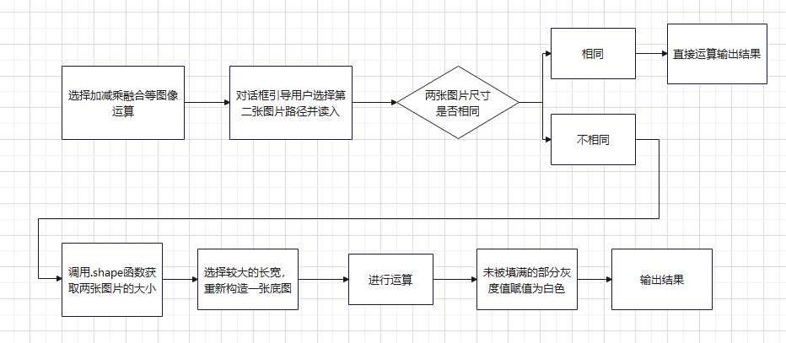

图像运算流程图

此外，本部分内容还包括了图像的旋转，缩放功能，这两个功能都将实时都依赖changeZoom这个自定义函数，将变换结果实时呈现，接收到确定信号后才会保存当前结果于qt后台数据中。对于旋转功能，利用opencv自定义的旋转逻辑将保存图片本身的尺寸，因此旋转过程中会出现图片信息丢失与黑边的情况。因此旋转功能未利用自带模块，而是通过计算旋转角度得出旋转后图片的尺寸，调整旋转后图片的显示大小，并利用warpAffine函数补足之前存在但旋转后丢失的像素点，尽可能呈现较为合理的旋转结果。

对于对称操作，本系统提供了多种对称方式，用户可以以子菜单旋转的形式选取合适的变换方式，均用cv2.filp这个内置函数完成，变换时，同样需要进行颜色空间的两次转换（原始图读入opencv空间与结果图输出至qt空间）。

1. **直方图均衡化**

此部分包含了直方图均衡化与绘制频率直方图两个功能，可以对单通道灰度图与多通道“真彩色图像”进行操作。在进行直方图均衡化时，选用的思路是将灰度图与彩色图的实现逻辑分开进行处理，如果是“真彩色图像”，会先利用cv2.split分离BGR三个颜色通道，再分别调用均衡化函数，最后利用merge语句合并三通道至一张图中，合成的图像是用多波段图像合成的所谓“假彩色图像”。如果是灰度图，则直接调用均衡化函数。

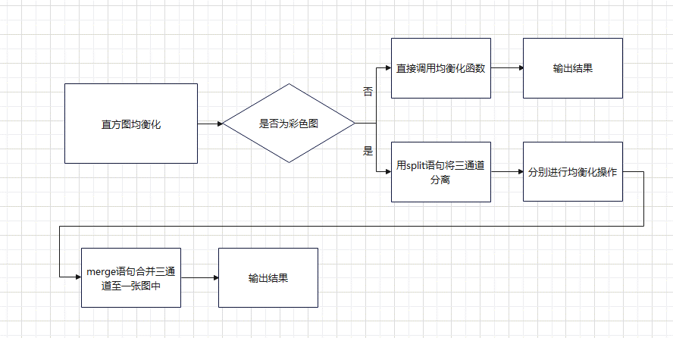

直方图均衡化实现逻辑

绘制频率直方图时，同样将两类图的实现逻辑分开。对于彩色图，就初始化color = {'r', 'g', 'b'}颜色数组，分别捕获每一个通道的频谱情况，最后利用matplotlib 同时绘制多通道的直方图。灰度图则直接获取单通道的频谱情况后绘制。绘制直方图与均衡化操作分离，方便用户查看均衡化操作前后，图像的频谱变化情况。

1. **目标特征描述**

此部分包含了对图像中某一特定目标的一系列参数，包括面积，周长，矩形度，细长度，重心，球状度，圆形度等一系列参数的测量。

对于图像中目标任何参数的提取，都需要先将其轮廓进行识别，彩色图在进行轮廓识别时，需要先进行灰度转化。之后利用cv2下的findContours，识别图中轮廓最明显的物体。轮廓的检索模式为CV_RETR_LIS，检测到的所有的轮廓，包括内围、外围轮廓，但是检测到的轮廓不建立等级关系，彼此之间独立，没有等级关系。定义轮廓的近似方法选用CV_CHAIN_APPROX_SIMPLE：仅保存轮廓的拐点信息，把所有轮廓拐点处的点保存入contours向量内，拐点与拐点之间直线段上的信息点不予保留。Point偏移量参数是所有的轮廓信息相对于原始图像对应点的偏移量，相当于在每一个检测出的轮廓点上加上该偏移量，在本模块中，偏移量参数置为None。本系统设计的目标检测被设计为只输出一个目标的参数，因此，只读取存储在向量集contours中的第一个元素（这个元素是一个含点集合）。下面是目标特征描述模块的大致思路，所有操作的实现基本都会按照这个流程图，其中Harris角检测也是根据含点集合作为传入结果的，只是调用函数有所不同，不单独以流程图形式列出，而圆形检测会在后面单独列出流程图。

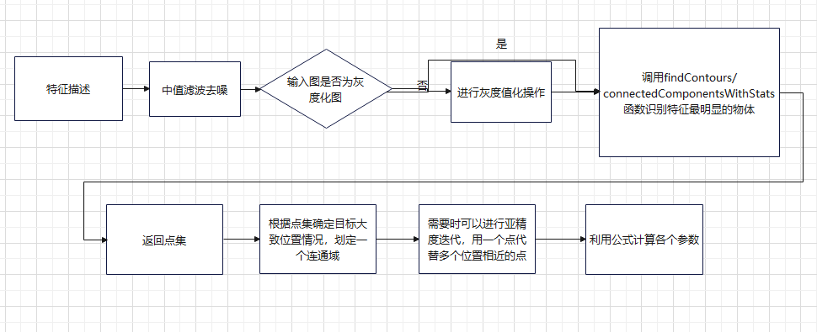

目标识别流程图

计算面积时，调用cv2.contourArea函数，传入参数为一系列点，即上文中所提到的contours[0]，函数将返回识别到的所有点所围成区域的面积，也正因为这个识别逻辑，当传入的目标轮廓存在较明显的噪点时，可能导致所围成的区域比真实值偏大或偏小。面积的计算单位为1个像素点的长度，此外，下文的所有参数，单位均为1个像素点的长度（含比例项无单位）。计算周长时，同样传入这个点集，调用arcLength，计算点围成区域的周长。最小外接矩形面积调用minAreaRect。

在计算重心时，我选用了OpenCV 3中更新的函数模块，connectedComponentsWithStats，这个函数具有和contourArea类似的功能，也是起到求得连通域的作用，返回的第四个参数centroids 中的第一个元素存储的就是重心的坐标。

之后便是一些比例度参数的测量，矩形度是区域面积与区域最小外接矩形面积之比，反映了目标矩形化的情况，与矩形越相似，矩形度值越往1逼近。细长度为外接矩形长与宽之比，数值可取在任何大于0的范围内，越大说明目标图形在垂直角度上看越细长。圆形度则通过公式(4 * math.pi * area) / (length * length)计算，最大同样不超过1。球形度为区域最大内切圆与最小外接圆的半径之比。

Harris角模块主要选用cornerHarris函数，判断出某一点是不是图像的角点，在轮廓分割时，Harris函数选用的是Sobel 核算子，调用结束会标记出所有可能的角点。而有时用户需要最大精度的角点检测，因此我除了常规的Harris模块，还用了函数 cv2.cornerSubPix()，它可以提供亚像素级别的角点检测，减少标记点的数量。在使用这个函数时我们要定义一个迭代停止条件。当迭代次数达到或者精度条件满足后迭代就会停止。默认迭代次数为100次。我们同样需要定义进行角点搜索的邻域大小，默认在每个角点11*11邻域内进行。传入初步Harris结果点集，传出一个含更少点的点集。低精度Harris角检测点用红点标记，亚精度角检测点用绿点标记。

轮廓识别模块同样用到了上文的contours[0]点集，只需再进行approxPolyDP操作，过滤掉同一区域内重复出现的点，即可对目标的轮廓进行简单的判断，可以判断的图形为三角形，矩形，五边形，圆。由于判断逻辑简单，因此输出的图像需具有清晰度较高，或噪点易去除的特点，否则容易判断失误。

检测圆形时用到了cv2.HoughCircles霍夫曼圆圈检测，霍夫曼算法首先对图像进行canny边缘检测，对边缘中的每一个非0点，通过Sobel算法计算局部梯度。那么计算得到的梯度方向，实际上就是圆切线的法线。三条法线即可确定一个圆心，同理在累加器中对圆心通过的法线进行累加，就得到了圆环的判定。为保证检测精度，我们在操作前还需对图像进行中值滤波处理，尽可能去除噪点（由于这个目标检测对轮廓要求高），否则容易出现圆的误判。此外，还应指定勾勒圆的半径范围，也是为了尽可能减少误判的概率（默认检测50-100大小的圆）。中值滤波的原理会在后部分图像平滑模块中详细展开。

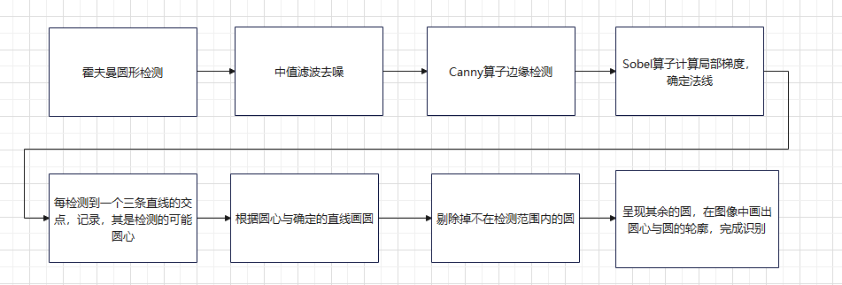

霍夫曼圆形检测流程图

1. **图像截取**

对于最简单的方格选择截取，思路是利用cv2.selectROI，跳出对话方框，用户操作截取范围后，返回x, y, w, h ，再对原图选取指定范围内像素点的操作[y:y+h,x:x+w]。

迭代阈值分割模块在前几个模块中已经进行了运用，这里将详细地用流程图形式展现。

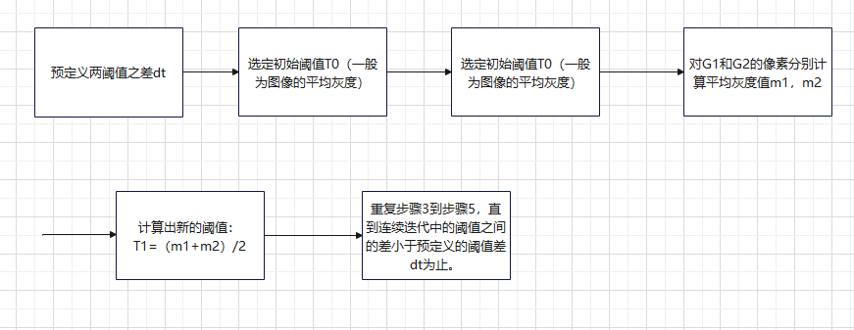

迭代阈值分割流程图

区域增长算法在图形学中已经有涉及到过，这里相对改进的方法是，不仅可以手动输入种子的个数，还通过plt.ginput函数手动选择种子在图像中的位置，方便用户对某特定区域分割的需求。这里采用了八邻域区域增长法（顺时针八邻域迭代循环遍历），迭代终止条件是区域内已无相似属性的新点可以遍历，或迭代次数达到阈值（阈值设置的较高，基本能满足分割需要）。除了每个种子周围的区域点集，其余所有像素点点均会在新创立的图像容器中被置为白色，迭代初步结果就是灰白的掩模图。之后，把灰白图中获取到的掩模信息保存到彩色图中，即可实现彩色图的掩模。

人脸框取与人脸图像勾勒实现手段类似，都是通过导入已被训练好的识别库中的识别函数实现，前者为用户提供多人场景下的人脸捕获，后者为用户提供针对单张脸的轮廓提取。这里以后者为例进行说明，这里主要用到了封装好的face_recognition下的face_landmarks函数，它为系统提供了详细的人脸识别逻辑，返回一个具有九个区域坐标点集的列表。我们只需要简单的遍历列表，就可以勾勒出包括左右眼，鼻子，下巴，嘴唇等人脸特征。这个功能能为后续人脸美化模块提供详尽的美化区域信息，做到分区域美化的功能，后续美化部分会提及。

1. **噪声添加**

噪声添加部分实现了对椒盐噪声，高斯噪声，随机噪声，泊松噪声四种噪声的添加。所有噪声添加的实现思路都是新建一副与原图同大小的黑色底图（像素点灰度值全为0），利用特定的噪声添加算法在底图上添加噪声后，与原图在有像素点的地方进行融合，完成噪声添加。

椒盐噪声是出现在随机位置、噪点深度基本固定的噪声，本系统默认灰度值添加100-150噪点深度的椒盐噪声。高斯噪声则是几乎每个点上都出现噪声、噪点深度随机的噪声，系统默认生成比率为0.05。随机噪声则是位置与深度都不确定的噪声，模拟随机的过程用到的是numpy库下的random函数，无需进行随机种子初始化。泊松噪声则是符合泊松分布的噪声模型，这个模型适合于描述单位时间内随机事件发生的次数的概率分布。直接调用numpy库下random.poisson生成，lam参数值默认为0.55，图像尺寸一定时，lam值越大，噪声出现频率越大。

1. **空域滤波处理**

这部分分为两大模块，首先是平滑滤波模块，这部分主要用来实现图片的降噪功能，减少图片中噪点的影响。中值滤波对图像进行处理是选定一部分区域（这里默认为5X5区域）像素灰度值求取其中值，用求得的中值代替区域内的像素灰度值，以此来达到平滑的效果，有可能导致图像的不连续性的特点。除了用opencv自带medianBlur函数，这里还自定义了中值滤波处理函数，方便用户进行两种处理的对比。自定义中值滤波处理中，由于有对彩色通道的分解合并，还有未经优化过的排序取中值过程，因此等待时间较长。

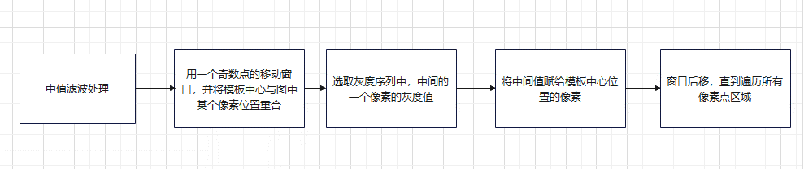

中值滤波处理流程图

cv2.blur函数为均值滤波处理，使用速度较快。均值滤波同样也不能完全消除噪声，只能相对减弱噪声。

cv2.GaussianBlur为高斯滤波处理，处理时，利用某点周围的数值进行高斯模型处理，再将处理的数值作为该点的像素值。高斯模型即二维高斯分布公式。高斯滤波与中值滤波思路类似，有能够更多的保留图像的总体灰度分布特征的特点。

而对于锐化模块，除了之前已经提到的最常用的Canny算子锐化，Sobel算子锐化,还额外添加了Prewitt算子与拉普拉斯算子锐化，其中拉普拉斯算子和Canny算子使用的是二阶导数，其余两个使用的是一阶导数。不同算子的算子模板（3*3的矩阵）与卷积手段类似，都是起到保留灰度值变化快的区域，舍弃变换慢的区域的效果。用到卷积运算输出的结果代替某点灰度值时，一般都是当邻域内像素灰度相同时，模板的卷积运算结果为0；当中心像素灰度高于邻域内其他像素的平均灰度时，模板的卷积运算结果为正数；当中心像素的灰度低于邻域内其他像素的平均灰度时，模板的卷积的负数。

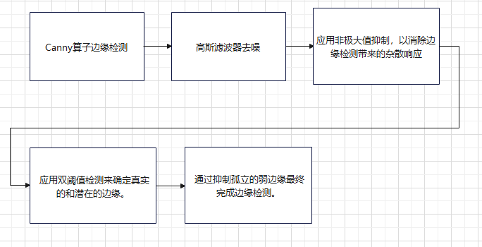

Canny算子检测

1. **图片特殊美化效果**

特殊美化效果包括四种一键处理功能，包括浮雕，马赛克，卡通化等。

其中浮雕是根据像素与周围像素的差值确定滤波后的像素值，差别较大的像素（边缘点通常像素差别较大），在灰度图中表现为较亮，边缘凸显，形成浮雕状，然后加上一个灰度偏移值128，作为图片的整体底色。与算子锐化相同，也是对图像上的每个点卷积处理，只是锐化要求更低，因此只采用了2*2的矩阵作为锐化算子。

毛玻璃效果是通过像素点邻域内随机像素点的颜色替代当前像素点的颜色实现的，默认偏移量为5。马赛克效果与毛玻璃的实现手段类似，只是处理幅度（偏移量）更大了，马赛克会将更大的一整块区域用一个像素点灰度值替代，使得图像更难以辨认。在使用马赛克效果时，用户可以自定义动态选择打码区域，而非对整张图进行操作。卡通化效果实现时，包括了边缘检测，减少色彩总数，滤波处理三个步骤 。其中的减少色彩总数，利用到了OpenCV库提供的K-Means聚类算法，我将其封装在color_quantization函数中，改变k值即可改变色彩总数（默认为9种），从而改变图像卡通化的强弱效果。

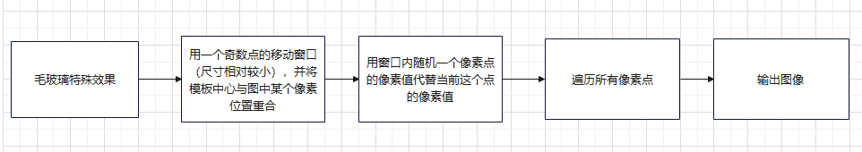

毛玻璃效果流程图

加框模块包括两个功能，选择颜色加框将跳出颜色选择对话框，这基于pyqt QColorDialog.getColor语句实现。由此返回的颜色值是html语言框架下的#开头十六进制颜色字符串，因此还需要自定义颜色转换函数，将十六进制字符串转为RGB三通道的颜色分量。选择融合加框允许用户选择加入的框图，考虑到了框图与原图尺寸大小不一致的情况，此时会新建一个numpy黑色底图，尺寸大小取较大的图。之后将两张图的RGB分量分别叠加于黑色底图中。

图像拼接时考虑到了方向与大小不一致的情况，处理手段与上述类似，提示框允许用户动态选择垂直或水平拼接，功能实现基于numpy库下concatenate函数。

1. **相片滤镜与人脸美化**

此部分相片滤镜的实现与上部分特殊美化的手段类似，都是针对全图进行处理，只是这部分的滤镜只会改变图片风格，对图片细节的影响较少，因此把它们单独归为处理相片的滤镜类，供用户参考使用。

怀旧特效是将图像的RGB三个分量分别按照一定比例进行变换的结果，公式为B = int(0.273 * r + 0.535 * g + 0.131 * b)，G = int(0.347 * r + 0.683 * g + 0.167 * b)， R = int(0.395 * r + 0.763 * g + 0.188 * b)。

光照特效是在图片重心处创建一个类似于灯光的光晕特效，图像像素值围绕光照中心点呈圆形范围内的增强。实现方式主要是通过循环遍历图像的各像素点，寻找图像的中心点，再通过计算当前点到光照中心的距离（平面坐标系中两点之间的距离），判断该距离与图像中心圆半径的大小关系，中心圆范围内的图像灰度值增大，范围外的图像灰度值保留，并结合边界范围判断生成最终的光照效果。

流年特效在图像处理中特指将原图像转换为具有时代感或岁月沉淀的特效（模拟相片自然氧化）。它将原始图像的蓝色（B）通道的像素值开根号，再乘以一个权重参数，产生最终的流年效果，其他两个通道像素保留。对蓝色通道操作的公式为B = math.sqrt(img[i,j][0]) * 12。

一键美化功能综合了多种图像增强手段，包括对亮度，饱和度，对比度，清晰度的增强，增强手段全部为将图片转为PIL格式，PIL库下ImageEnhance模块下的Brightness，Contrast，Color，Sharpness等方法获取到图片的亮度，对比度等信息，之后对这些信息一一使用enhance增强。对人脸细节磨皮时使用的是效率较低（比绝大多数滤波器都慢）的双边滤波器bilateralFilter，但这个滤波器滤波效果较为柔和，同时可以同时保持较好的边缘信息，适合在人脸美化时运用。由于这个模块考虑到的是一键操作，因此所有参数均为调整好的默认值，如有特殊需求，可以利用图像增强模块中的滑动条工具将亮度等信息一一调试。最后将结果图转化为pyqt空间中的图输出，即可获得到展示结果。

一键化妆功能的实现逻辑延续了人脸轮廓勾勒，同样运用了face_recognition库下的face_landmarks工具，获取人脸特征（眼睛，鼻子，下巴）等坐标，之后分区域进行操作。这部分除了用到了之前的ImageDraw类中的line操作用较浅的颜色勾勒轮廓外，还用到了polygon操作，对分割出的封闭多边形区域进行填色处理。一键化妆的总体思路是使左右眉毛颜色更深；用暗红颜色填充上下唇，模拟唇彩效果；双眼区域填充绿色，使得眼睛更深邃；眼眶附近用黑线勾勒，模拟眼线效果。一键化妆模块不仅可以运用于模拟化妆中，还能运用于掩藏人脸面部信息中（调整参数使得掩盖性更强）。

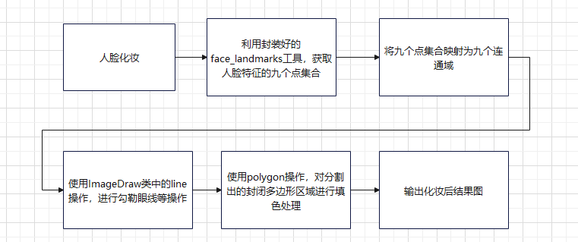

一键化妆流程图

1. **关于与学习侦测**

此部分的访问不需要图片的打开。关于中包含了两个子选项，关于作者中提供了平台名称与版本，作者等信息。

学习侦测模块中主要运用到了cv2下的haarcascade模块中的四个函数，对采集到的彩色图像二值化处理，并主要提取双眼信息。当双眼闭上时，中间参数Val会置零，放入eyeq数组中，并触发主代码while True循环中的winSound.beep发出尖锐声提醒用户。当用户双眼正常睁开时，会利用pop语句，清除上一次中间参数，装入新的信号值，中断尖锐声。由于子函数较多，为此绘制了实现逻辑类图，类图如下所示。

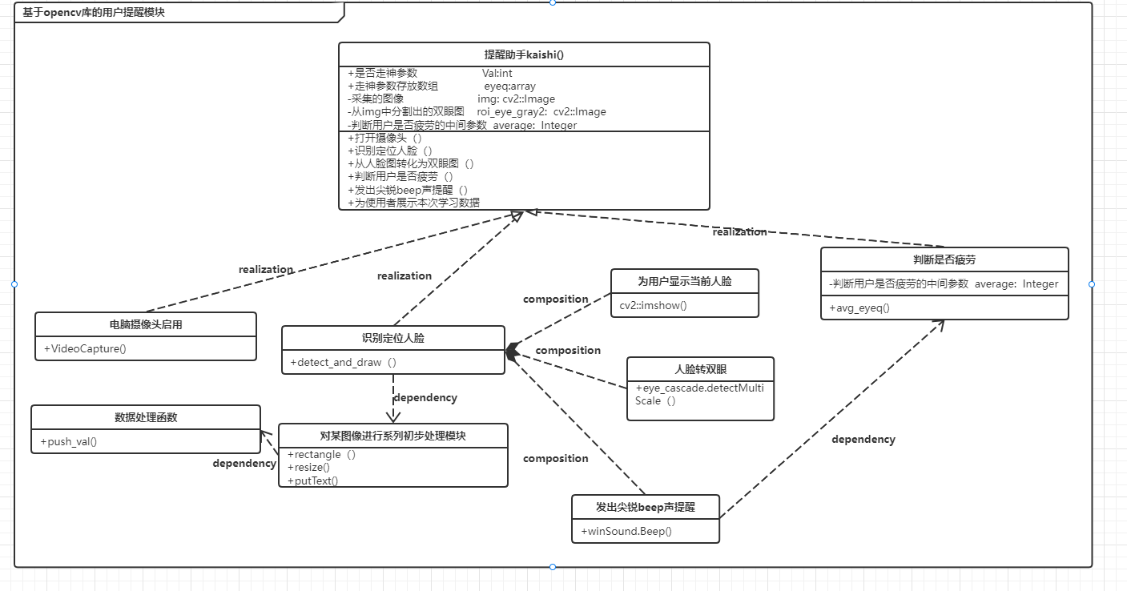

**三、环境配置**

python~=3.8.6

PyCharm~=Community Edition 2021.2.2

opencv-python~=4.5.5.64  
numpy~=1.22.3  
Pillow~=9.1.0  
PyQt5~=5.15.4  
PySimpleGUI~=4.60.0  
matplotlib~=3.5.2

**四、操作说明**

1. **图像存取与显示**

* 打开->选择*.png *.jpeg *.jpg *.bmp类型图片文件（真彩色与灰度图均可）
* 摄像头捕捉图片->按空格进行捕捉画面

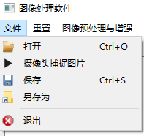

* 保存->自动保存至当前工作目录
* 另存为->选择路径->自定义图片名与保存格式->确认
* 退出

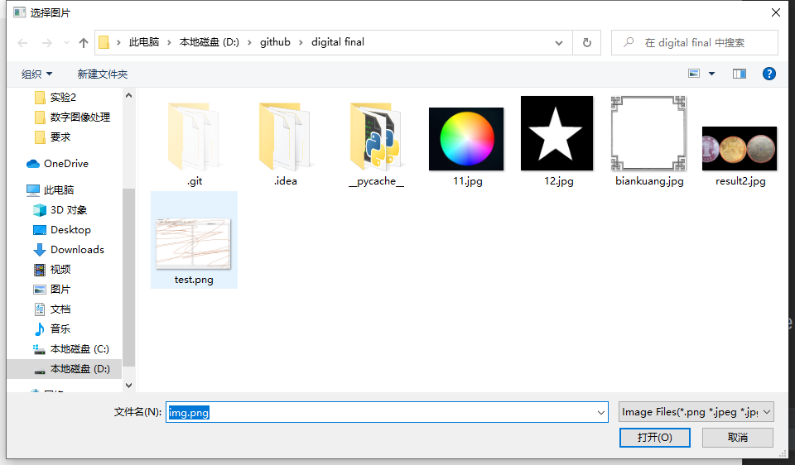 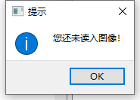

选择路径示例 进行其他操作时未读入图像的提示

1. **重置图片**

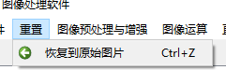

可将操作图片恢复为初始读入图片

1. **图像预处理与增强**

* 选择->灰度化，二值化，颜色翻转->结果展示（已经是灰度图的情况会弹出提醒对话框）

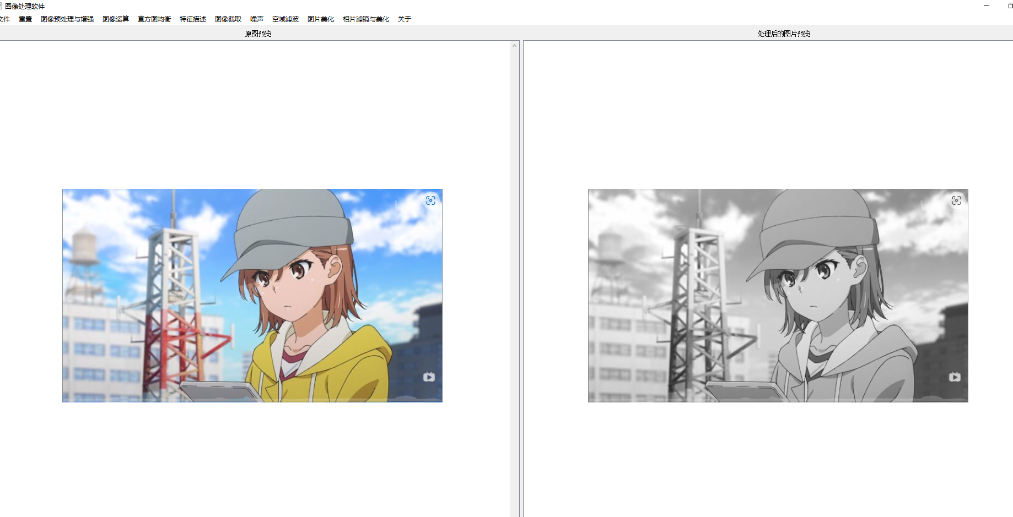 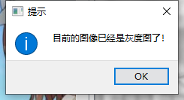

灰度化结果示例 提示对话框

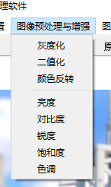

* 图像增强->选择需要增强/减弱的模块->亮度，对比度，锐度，饱和度，色调->滑动选择查看变换结果->确认->变换完成的结果展示

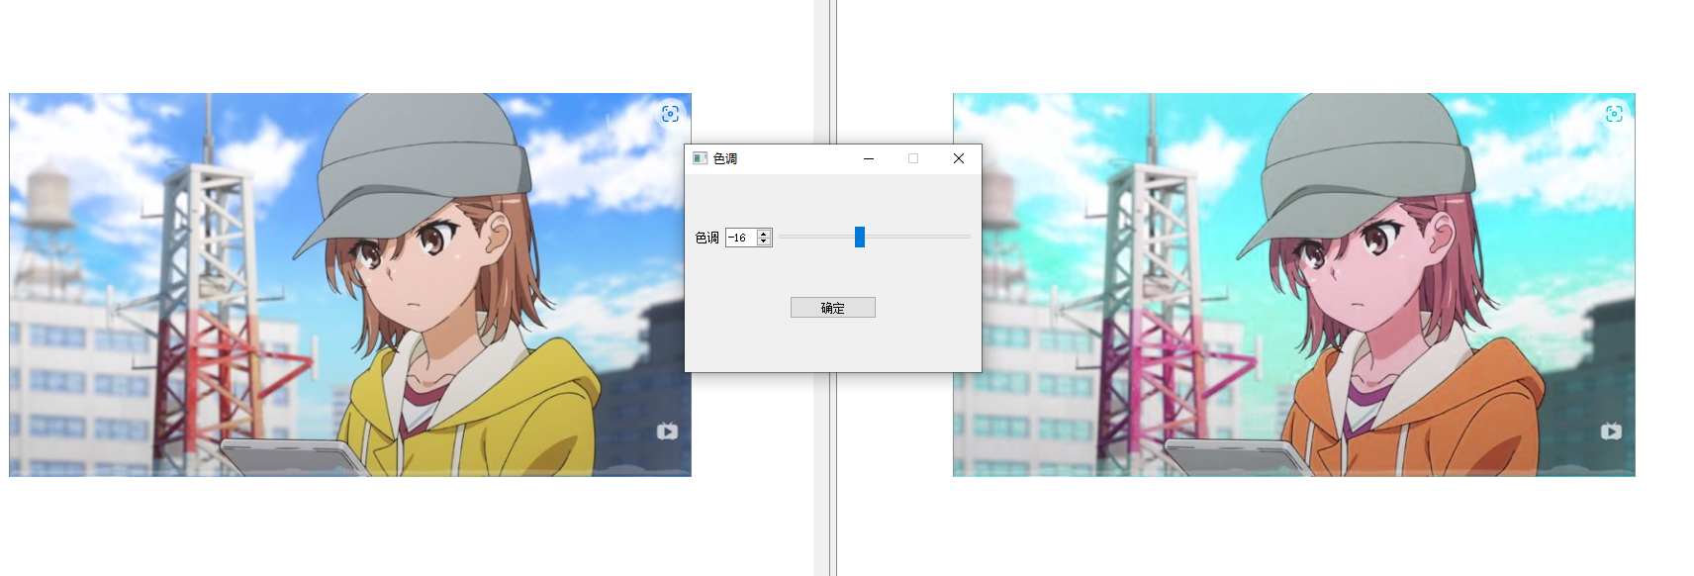

改变色调示例

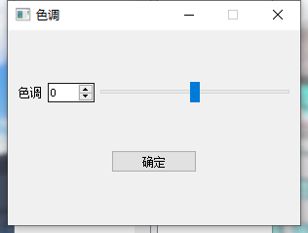

滑动条工具示例

1. **图像运算**

* 选择->加，减，乘，融合（1：1或自定义比例）->选择欲进行操作的第二张图片

->确认（要求图片尺寸相等，否则会弹出提示对话框，如果用户仍然选择确认，所有运算操作模块还是可以正常运行）

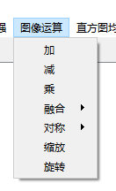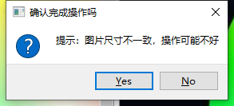

运算菜单 尺寸不相同时确认操作提示框

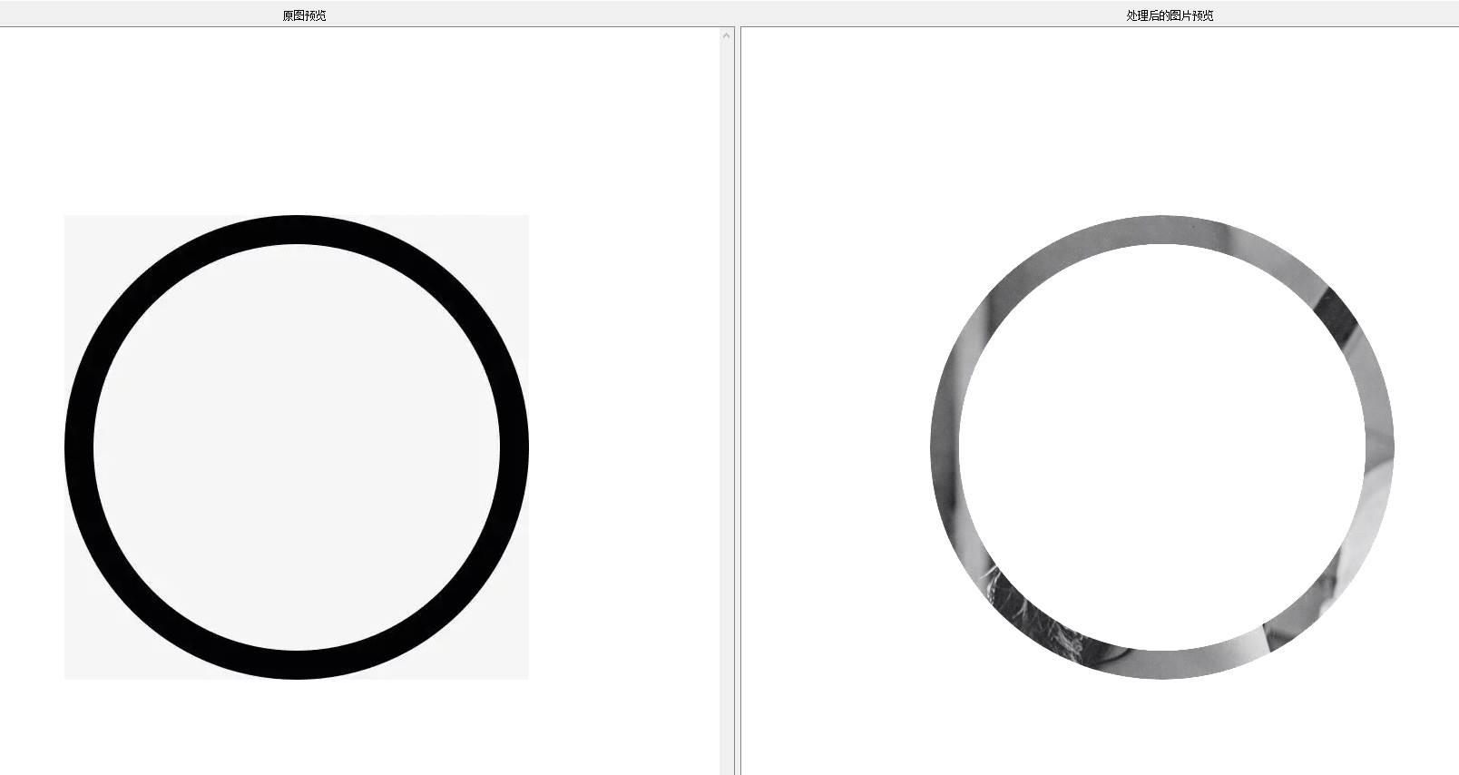

加法操作示例

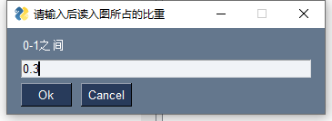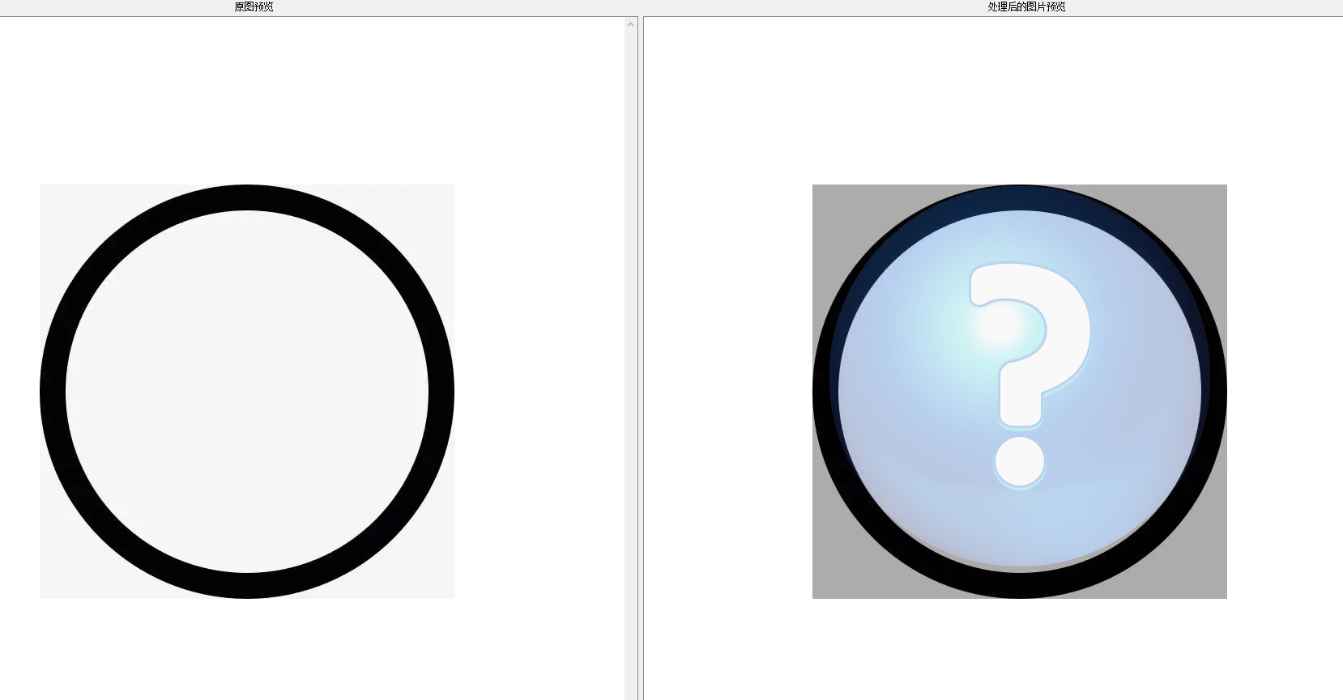

自定义融合操作示例

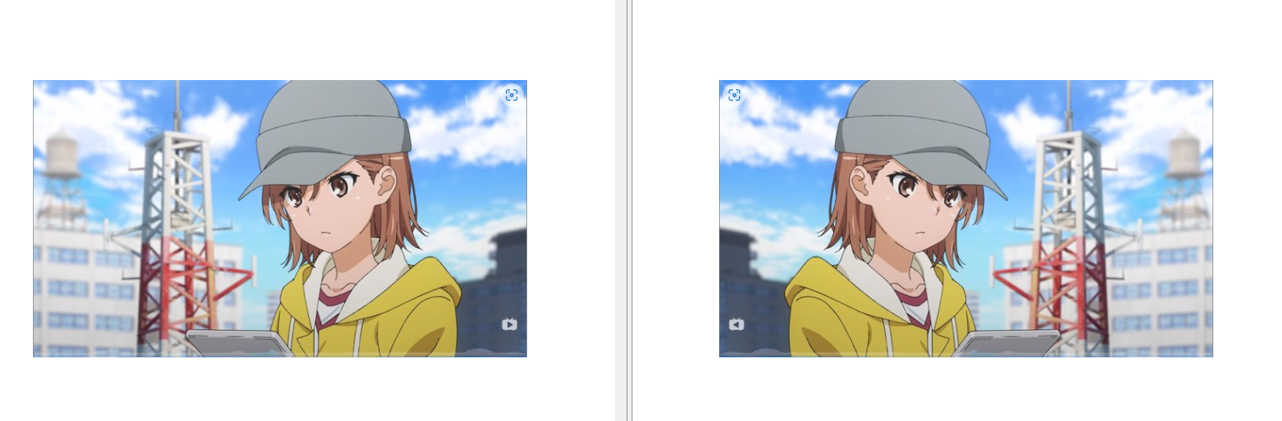

水平对称示例

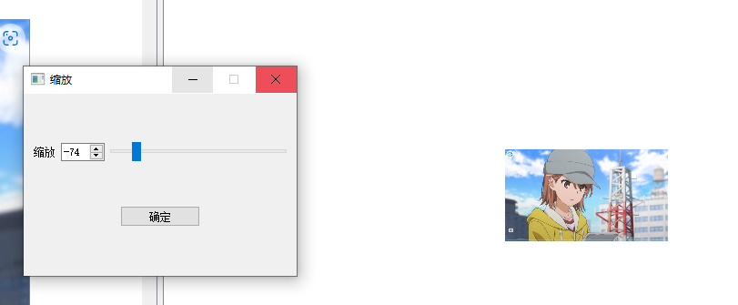

拖动滑动条缩放示例

1. **直方图均衡化**

* 选择->绘制直方图->绘制三通道直方图（若为灰度图则自动绘制单通道）
* 选择->直方图均衡化

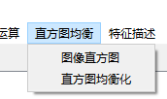

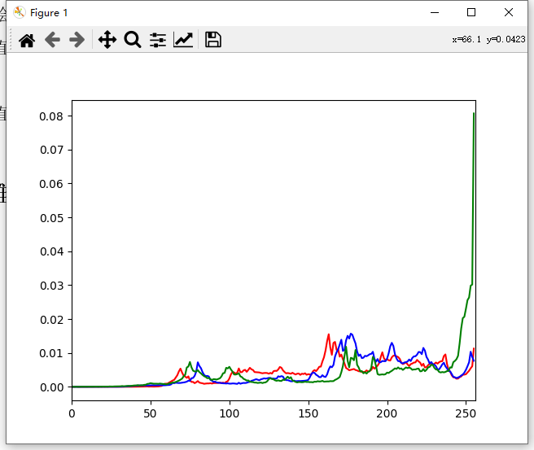 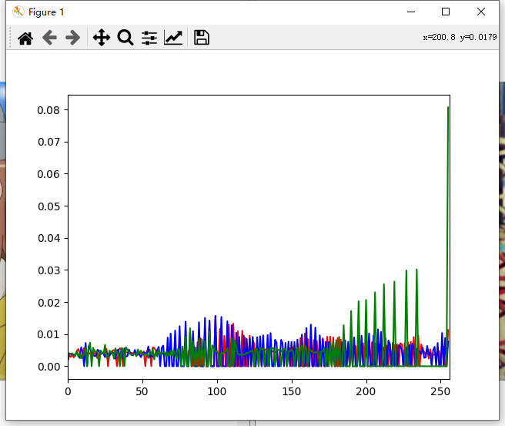

均衡化前直方图 均衡化后直方图

1. **特征描述**

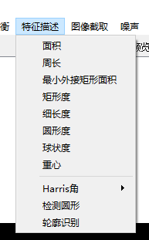

* 特征描述这部分功能对输入图像的要求最高，要求所检测或描述的目标必须有清晰轮廓（最好是轮廓清晰的二值图）
* 读入或裁剪后读入一张目标只有一个，轮廓清晰的图->选择测量面积，周长，重心，圆形度，球状度，细长度，矩形度，最小外接矩形->查看提示框结果
* 读入任意一张图片->选择Harris角检测是否为亚精度->查看图片描点结果
* 读入一张有轮廓清晰的圆的图片，可以有多个圆->选择检测圆形->查看图片描圆结果
* 读入一张有轮廓清晰的含三角形，矩形，五角星或圆的图，可以有多个目标->查看提示框识别结果

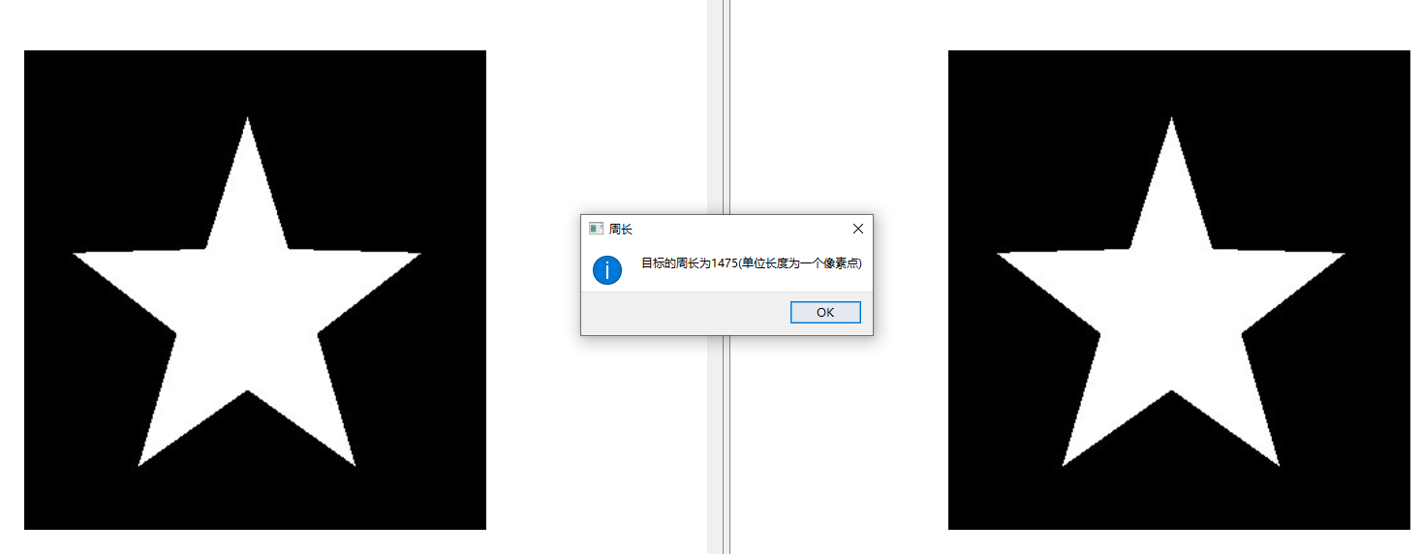

测量目标面积示例

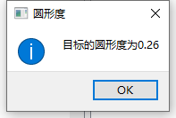 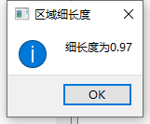

圆形度 细长度

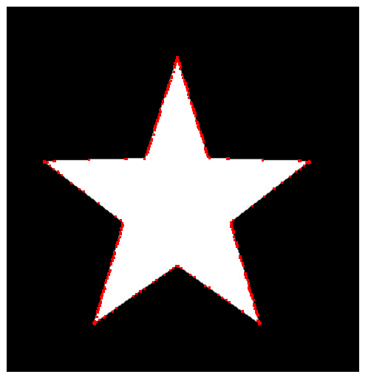 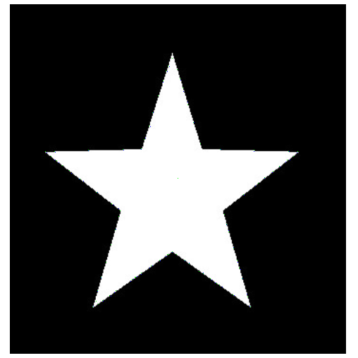

Harris角 亚精度Harris角

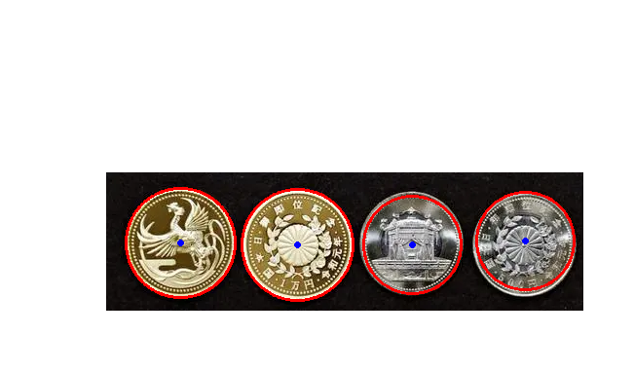

圆形检测实例

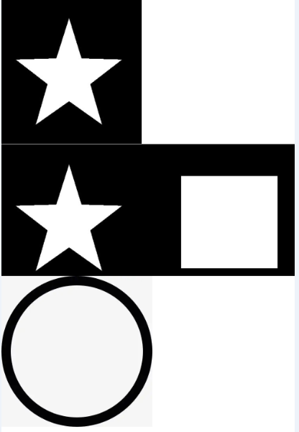 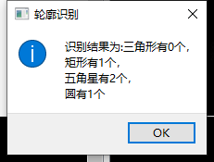

轮廓识别实例

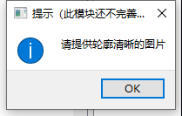 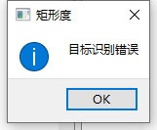

使用前的提示框 因轮廓不清识别错误时的提示框

1. **图像截取**

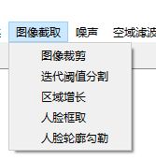

* 选择->迭代阈值分割->结果展示
* 选择->图像裁剪->动态框选目标->按空格键确认->结果展示
* 选择->区域增长->输入种子个数->在plt图种依次选择种子->展示Mask掩模图
* 读入一张含人脸的图（可以有多个）->选择人脸框取->展示框取结果
* 读入一张只含一张人脸的图->选择人脸轮廓勾勒->展示勾勒结果

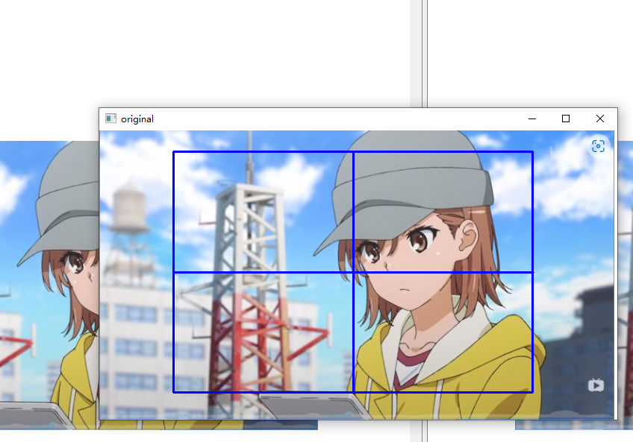 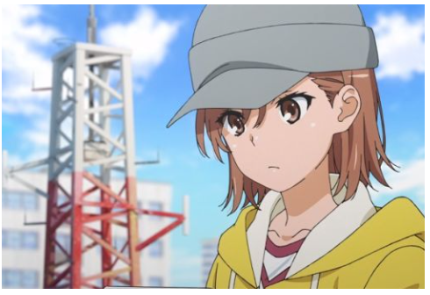

动态框选截图窗口示例 截图结果示例

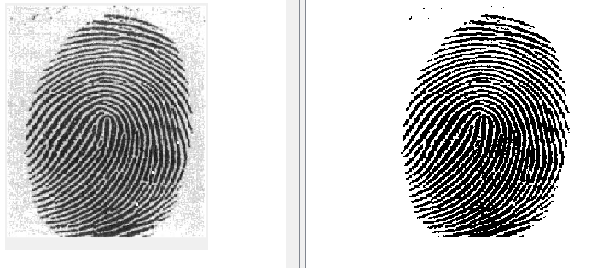 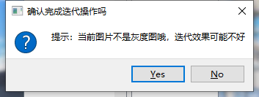

迭代阈值分割指纹图示例 建议转为灰度图提示框

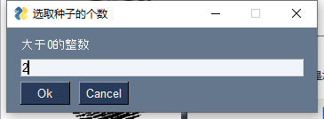 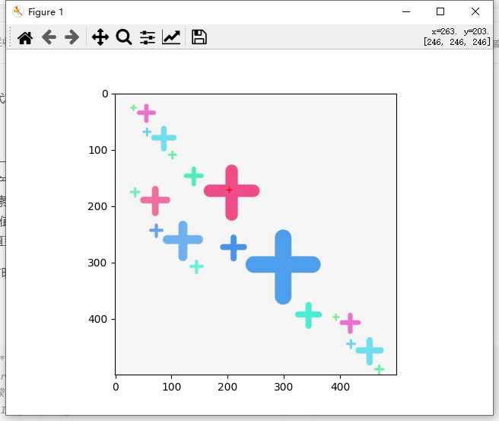

选择种子个数示例 手动选种示例

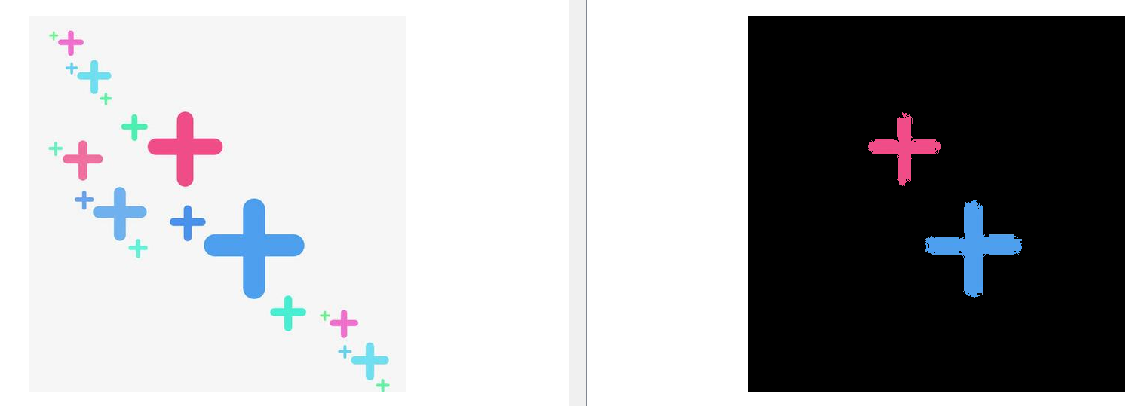

区域增长结果示例

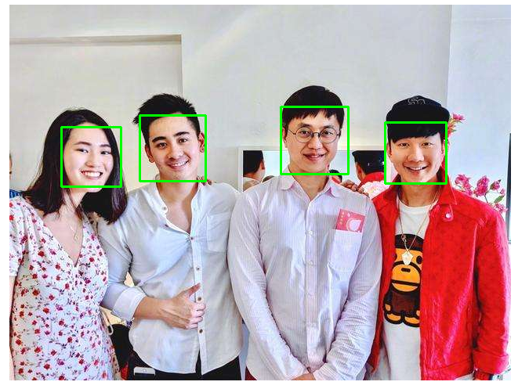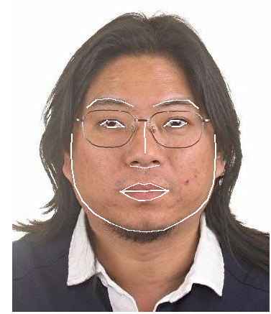

人脸框取示例 人脸勾勒示例

1. **图像加噪**

* 选择->噪声种类->展示结果

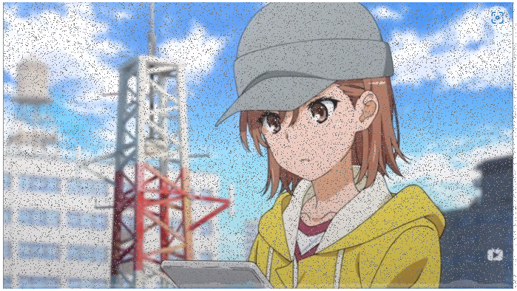

椒盐噪声示例

1. **滤波器**

* 选择->平滑滤波器（均值，中值，高斯滤波）->展示结果
* 选择->锐化滤波器（Sobel,Perwitt,Canny,拉普拉斯）->展示结果

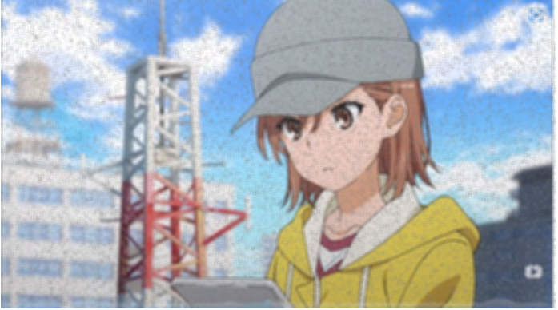 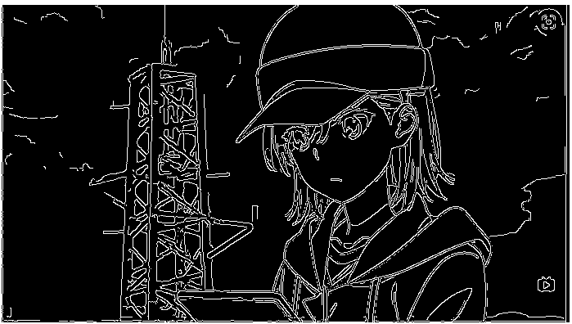

椒盐噪声均值滤波处理示例 Canny算子锐化效果示例

1. **图片特殊美化效果**

* 选择->浮雕，毛玻璃，卡通化->展示结果
* 选择->马赛克->手动选择打码区域->展示结果
* 选择->颜色加框->在RGB颜色箱里选取颜色->展示加框结果
* 选择->融合加框->选择边框图片路径->展示加框结果
* 选择->图像拼接->选择拼接方式（垂直或水平）->展示拼接结果

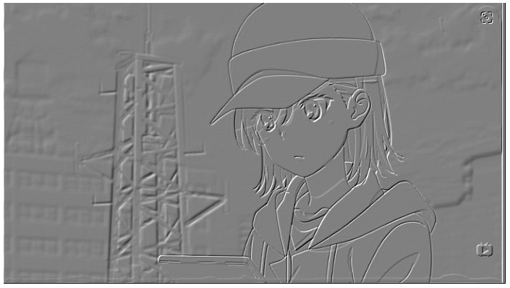 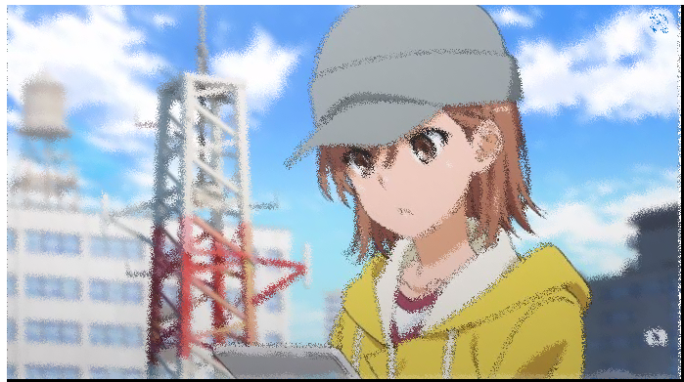

浮雕效果示例 毛玻璃效果示例

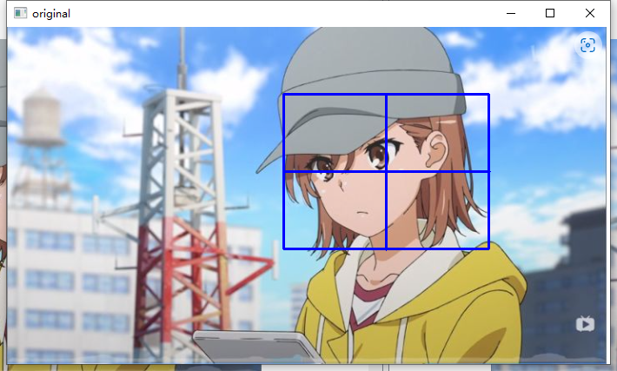 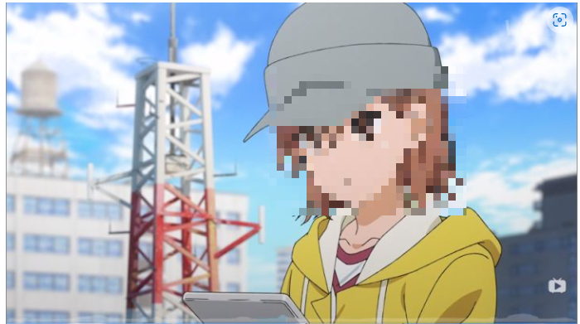

选择马赛克区域 马赛克结果示例

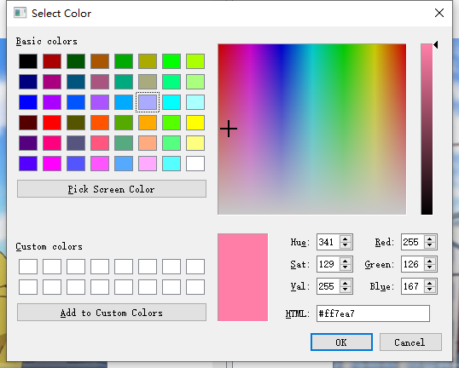 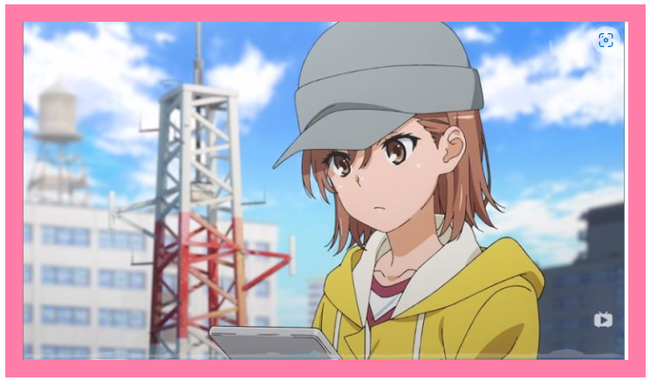

颜色箱选颜色 加框效果示例

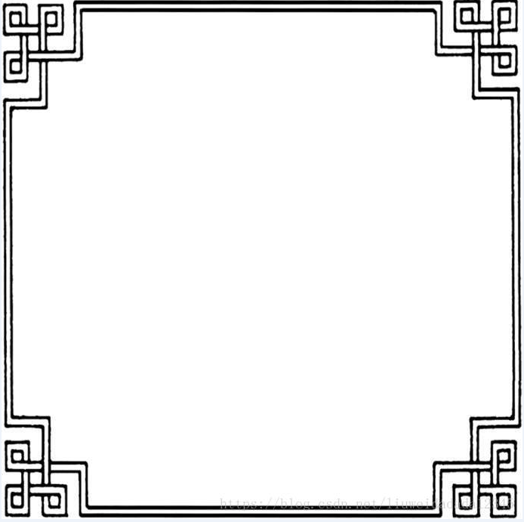 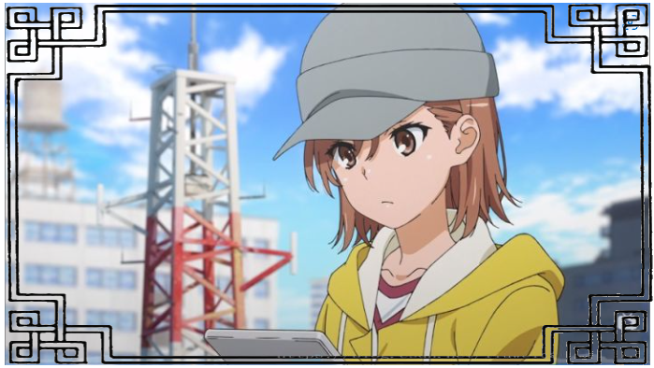

与原图大小不相同的边框 加框效果示例

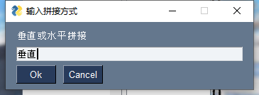 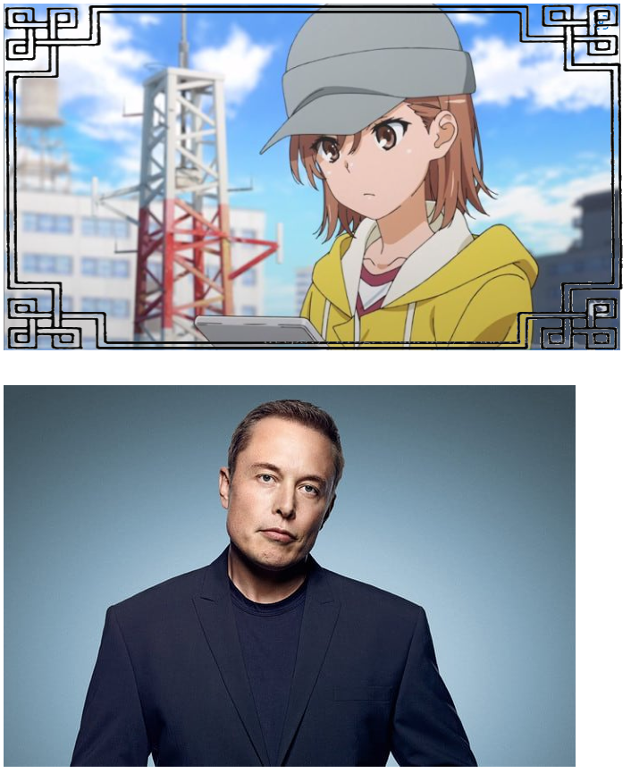

拼接方式选择 垂直拼接结果示例

1. **相片滤镜与美化**

* 选择->相片滤镜（怀旧，光晕，流年）->展示结果
* 读入人脸照片->一键美化->展示结果
* 读入人脸照片->一键化妆->展示结果

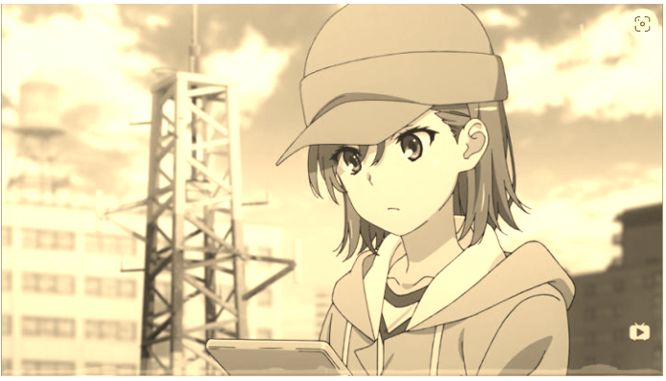

怀旧效果示例

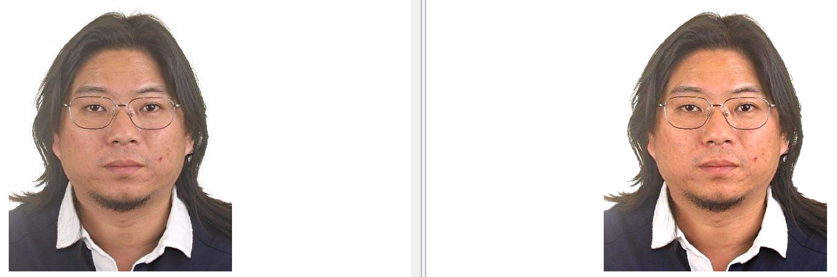

一键美化效果示例

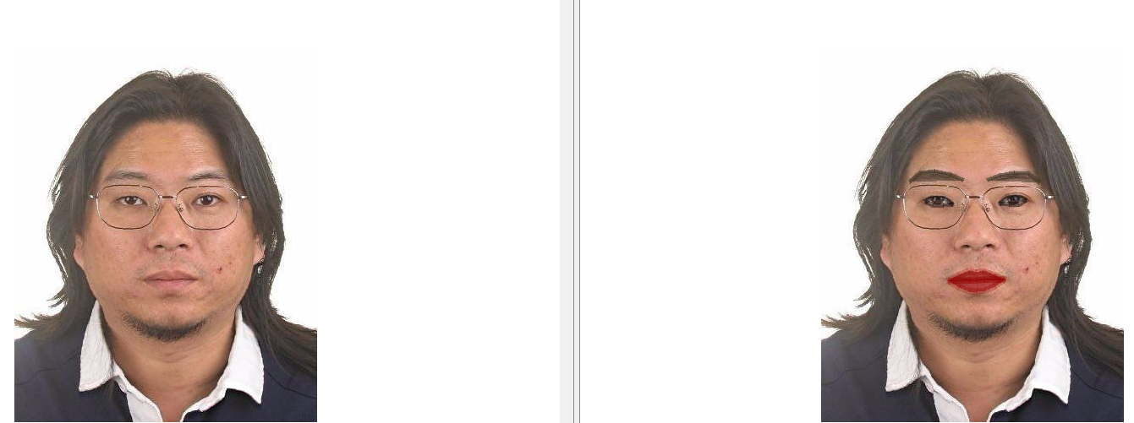

一键化妆效果示例

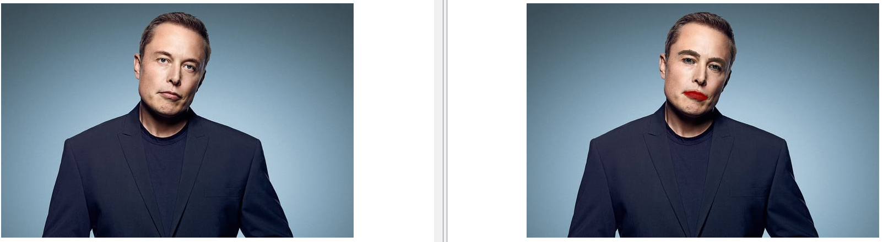

一键化妆效果示例

1. **关于**

* 选择学习监督->开始学习->瞌睡提示->停止学习->按‘q’退出
* 选择关于作者->查看作者与版本信息

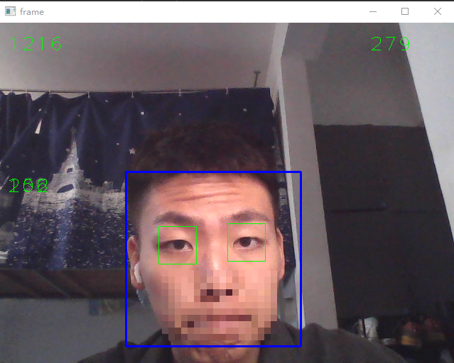

人脸侦测示例

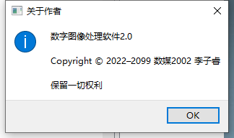

**五、难点与收获**

* 在搭建pyqt项目框架时，由于需要对每一个菜单选项需要设计，并建立按钮与响应之间的映射关系，有时可能在过程中出现对应逻辑混乱。解决方法是将菜单设计与按钮实现分文件编写。在mainWindow.py文件中，严格按照:设置窗口基本参数->设置多级子菜单->定义每一个操作按钮->针对某些特定需求的按钮增加快捷键与图标->按钮添加到子菜单中的流程进行。每当有新需求加入时，不能将这个需求的菜单，操作定义，按钮添加，快捷键设置单独实现，而是应该将各个部分分离到上述的几个大模块中，方便错误排查。在main.py中，只需要续写主窗口类，在它的__init__初始化函数中按顺序将点击按钮与实现函数进行trigger.connect联系，因为self.setupUi(self)语句会将mainWindow.py中预先写好的窗口信息读入。这样的项目逻辑在一定程度上实现了前端呈现与后端实现的分离，充分发挥了pyqt5开发简洁的特点。
* 在这次课程设计的过程中，还有一个非常容易犯的错误就是颜色空间的转换。因为cv2默认打开BGR空间，而Qt界面的显示需要RGB空间。因此，在我使用opencv库下的任何一个函数之前，都要完成RGB向BGR的转换；而在所有变换结束后，显示窗口接收到的显示信息必须是RGB,因此这里至少还有一次转换。除此之外，由于许多边缘检测是需要先将读入的彩色图通过cv2.cvtColor(img, cv2.COLOR_ RGB2GRAY)操作灰度值化才能进行的，而如果此时读入的图片已经是灰度图，再执行这句化就会报错。而且由于运行是通过pyqt信号与槽的机制进行的，报错时大都直接崩溃，报错为内存访问0xc000409错误，完全需要从头排查，很难直接定位到错误的语句并有针对性的进行修改。因此，在后期开发时，我就非常关注颜色空间的需求，并常用形如len(self.img.shape)的语句获取当前颜色通道信息，判断当前是不是已经被灰度值化过了，对于灰度化与彩色图像分开处理，最后在某个步骤并入。
* 除了颜色空间，还有一个很难判断出错语句的就是图片的格式。由于.jpg,.png等四种读入格式都会统一被预处理为一个numpy.ndarray格式，因此这部分很难出错。比较容易出错的就是PIL格式，当使用Image下的方法时，其严格要求格式为PIL.JpegImagePlugin.JpegImageFile，因此在有需要时必须用最基本的数组格式读取图像信息进行转换，常用语句为Image.fromarray。调试时用type（）函数，查看每一条语句执行后的格式结果的变化情况。
* python里面的类的方法，第一个参数都是self表示当前类的某个实例。由于在python中较少用到面向对象的思想，因此这一点很容易忽略，有时会将续写类与定义子函数的要求混淆，前者要求必须有self示例参数传入。因此，当有可能在其他函数中调用当前编写的这个函数时，最保险的就是视作类的续写，这样虽然在调用时要在每一个函数（有时也可能是变量）前加入self.来表示它是类内成员，但出错概率大大降低。
* 深浅拷贝。在对图像处理时，如果只是简单的将一个类内成员赋值给某一个局部变量，很容易发生浅拷贝的失误。例如在掩模过程中，我们既需要用到灰度图及其区域增长后的图像信息，也需要原彩色图中每一个像素值点的信息，这时必须要用.copy（）语句，为后赋值的新图像开辟一个新的内存空间操作，否则也可能出现直接崩溃的后果。
* try-except语句的使用。尤其是在目标识别模块中，虽然已经提示用户需要输入轮廓清晰的图片，但这个提示较为主观，当系统接收到给定一个模糊轮廓的图像时，还是很容易识别失误而直接崩溃，很影响体验。例如圆形度检测时，如果contourArea函数识别失败，很可能contour[0]中存放的是一个点，周长为0，根据圆形度检测的计算公式，除数就会出现0，系统运行崩溃退出。除了用if判断外，还有一种更强壮的语句except，例如，识别中捕获到try模块中的任何错误，直接弹出识别失败对话框并返回。尽管这种方法没有从根本上解决模糊图片的识别情况，也没有针对每种错误进行细分处理，但至少保证了使用者在误操作时不需要重新进入系统，一定程度上改善了使用者的体验。今后开发其他软件时，可以广泛运用类似的错误捕获思想，减少对情况判断的成本，在出错时直接给出对应的解决措施，最差的情况系统也能保持运行稳定。
* 还有一个比较细的收获，是在qt颜色箱中用到的，16进制颜色与RGB颜色的互相转换。尽管老师上课已经提到了相关的知识，但实际添加颜色框需求时，却不知道改在哪里添加转换语句。因为返回的颜色信息是供qt自身方便访问的PyQt5.QtGui.Qcolor对象，而我想获取颜色信息，得先调用这个对象的.name方法。其返回的还不是直接能用的RGB信息，而是形如#000000格式的颜色被是十六进制颜色码。一开始处理时确实不知道错出现在哪里，知道打印出这个格式时才回忆起来。之后的处理就比较明确了，除‘#’外的六位数分为三组，每两位数一组，依次是红、黄、蓝颜色的强度，遍历访问即可。
* 灰度值越界。这个知识点在加运算时是比较好避免的，因为本身直接相加逻辑很容易想到定界的操作。而在进行添加光晕的处理时，由于其逻辑是增加的像素值从光晕中心向外递减的，此时如果测试图的中心区域较暗，不定界也可能不会出错。且定界时要注意对RGB三个通道都分别进行定界。
* 流程图描述，在撰写实验报告时，一开始只是采用了文字手段叙述算法流程，逻辑不够明晰。而在本学期数字图像处理的最后一节课时，老师刚好提到了用流程图描述逻辑的手段，因此我为某些复杂的模块绘制了流程图，使得用户能对实现流程更加直观地了解。
* 总结本次数字图像处理的课设，我不仅收获到了一些图像处理的常用手段及其运用场景，更因为实验的需要深入了解了其实现的算法与实现逻辑。从头开始开发一个完整的pyqt界面也让我掌握到了很多之前在开发MFC时没有遇到的错误，进一步加深了图形界面开发过程的理解，给今后开发其他前端界面提供了一定的知识储备。

附：开发版本迭代过程

